Задача 1
Исполнитель Робот умеет перемещаться по лабиринту, начерченному на плоскости, разбитой на клетки. Между соседними (по сторонам) клетками может стоять стена, через которую Робот пройти не может.
У Робота есть девять команд. Четыре команды – это команды-приказы:
вверх вниз влево вправо
При выполнении любой из этих команд Робот перемещается на одну клетку соответственно: вверх ↑, вниз ↓, влево ←, вправо →. Если Робот получит команду передвижения сквозь стену, то он разрушится.
Также у Робота есть команда закрасить, при которой закрашивается клетка, в которой Робот находится в настоящий момент.
Ещё четыре команды – это команды проверки условий. Эти команды проверяют, свободен ли путь для Робота в каждом из четырёх возможных направлений:
сверху свободно снизу свободно слева свободно справа свободно
Эти команды можно использовать вместе с условием «eсли», имеющим следующий вид:
если условие то
последовательность команд
все
Здесь условие – одна из команд проверки условия.
Последовательность команд – это одна или несколько любых команд-приказов.
Например, для передвижения на одну клетку вправо, если справа нет стенки и закрашивания клетки, можно использовать такой алгоритм:
если справа свободно то
вправо
закрасить
все
В одном условии можно использовать несколько команд проверки условий, применяя логические связки и, или, не, например:
если (справа свободно) и (не снизу свободно) то
вправо
все
Для повторения последовательности команд можно использовать цикл «пока», имеющий следующий вид:
нц пока условие
последовательность команд
кц
Например, для движения вправо, пока это возможно, можно использовать следующий алгоритм:
нц пока справа свободно
вправо
кц
Выполните задание.
На бесконечном поле имеются две вертикальные стены одинаковой длины, расположенные точно одна напротив другой. Длина стен неизвестна. Расстояние между стенами неизвестно. Робот находится справа от первой стены в клетке, расположенной у её нижнего края.
На рисунке указан один из возможных способов расположения стен и Робота (Робот обозначен буквой «Р»):
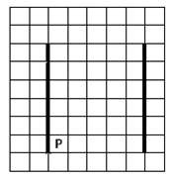
Напишите для Робота алгоритм, закрашивающий клетки, расположенные справа от первой стены, у её нижнего и верхнего края, и клетку, расположенную слева от второй стены, у её верхнего края. Робот должен закрасить только клетки, удовлетворяющие данному условию. Например, для приведённого выше рисунка Робот должен закрасить следующие клетки
(см. рисунок):
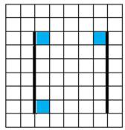
Конечное расположение Робота может быть произвольным. Алгоритм должен решать задачу для произвольного размера и любого допустимого расположения стен. При исполнении алгоритма Робот не должен разрушиться, выполнение алгоритма должно завершиться

Задача 2
Исполнитель Робот умеет перемещаться по лабиринту, начерченному на плоскости, разбитой на клетки. Между соседними (по сторонам) клетками может стоять стена, через которую Робот пройти не может.
У Робота есть девять команд. Четыре команды – это команды-приказы:
вверх вниз влево вправо
При выполнении любой из этих команд Робот перемещается на одну клетку соответственно: вверх ↑, вниз ↓, влево ←, вправо →. Если Робот получит команду передвижения сквозь стену, то он разрушится.
Также у Робота есть команда закрасить, при которой закрашивается клетка, в которой Робот находится в настоящий момент.
Ещё четыре команды – это команды проверки условий. Эти команды проверяют, свободен ли путь для Робота в каждом из четырёх возможных направлений:
сверху свободно снизу свободно слева свободно справа свободно
Эти команды можно использовать вместе с условием «eсли», имеющим следующий вид:
если условие то
последовательность команд
все
Здесь условие – одна из команд проверки условия.
Последовательность команд – это одна или несколько любых команд-приказов.
Например, для передвижения на одну клетку вправо, если справа нет стенки, и закрашивания клетки можно использовать такой алгоритм:
если справа свободно то
вправо
закрасить
все
В одном условии можно использовать несколько команд проверки условий, применяя логические связки и, или, не, например:
если (справа свободно) и (не снизу свободно) то
вправо
все
Для повторения последовательности команд можно использовать цикл «пока», имеющий следующий вид:
нц пока условие
последовательность команд
кц
Например, для движения вправо, пока это возможно, можно использовать следующий алгоритм:
нц пока справа свободно
вправо
кц

Выполните задание.
Робот находится в левом верхнем углу огороженного пространства, имеющего форму прямоугольника. Размеры прямоугольника неизвестны. Где-то посередине прямоугольника есть вертикальная стена, разделяющая прямоугольник на две части. В этой стене есть проход, при этом проход не является самой верхней или самой нижней клеткой стены. Точное расположение прохода также неизвестно. Одно из возможных расположений стены и прохода в ней приведено на рисунке (Робот обозначен буквой «Р»):
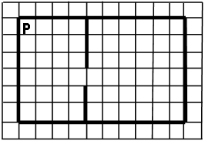
Напишите для Робота алгоритм, перемещающий Робота в правый нижний угол прямоугольника (см. рисунок):
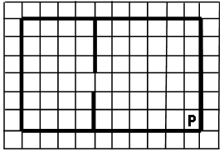
Алгоритм должен решать задачу для произвольного размера поля и любого допустимого расположения стен. При исполнении алгоритма Робот не должен разрушиться, выполнение алгоритма должно завершиться

Задача 3
Дайте развернутый ответ.

Исполнитель Робот умеет перемещаться по лабиринту, начерченному на плоскости, разбитой на клетки. Между соседними (по сторонам) клетками может стоять стена, через которую Робот пройти не может.
У Робота есть девять команд. Четыре команды – это команды-приказы:
вверх вниз влево вправо
При выполнении любой из этих команд Робот перемещается на одну клетку соответственно: вверх ↑, вниз ↓, влево ←, вправо →. Если Робот получит команду передвижения сквозь стену, то он разрушится.
Также у Робота есть команда закрасить, при которой закрашивается клетка, в которой Робот находится в настоящий момент.
Ещё четыре команды – это команды проверки условий. Эти команды проверяют, свободен ли путь для Робота в каждом из четырёх возможных направлений:
сверху свободно снизу свободно слева свободно справа свободно
Эти команды можно использовать вместе с условием «eсли», имеющим следующий вид:
если условие то
последовательность команд
все
Здесь условие – одна из команд проверки условия.
Последовательность команд – это одна или несколько любых команд-приказов.
Например, для передвижения на одну клетку вправо, если справа нет стенки и закрашивания клетки, можно использовать такой алгоритм:
если справа свободно то
вправо
закрасить
все
В одном условии можно использовать несколько команд проверки условий, применяя логические связки и, или, не, например:
если (справа свободно) и (не снизу свободно) то
вправо
все
Для повторения последовательности команд можно использовать цикл «пока», имеющий следующий вид:
нц пока условие
последовательность команд
кц
Например, для движения вправо, пока это возможно, можно использовать следующий алгоритм:
нц пока справа свободно
вправо
кц

Выполните задание.
На бесконечном поле имеется стена, состоящая из трёх последовательных отрезков: вправо, вниз, влево. Все отрезки неизвестной длины. Робот находится в клетке, расположенной в нижнем углу, который образуется вторым и третьим отрезком.
На рисунке указан один из возможных способов расположения стены
и Робота (Робот обозначен буквой «Р»).

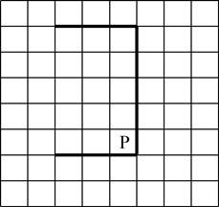
Напишите для Робота алгоритм, закрашивающий все клетки, расположенные справа от второго отрезка. Робот должен закрасить только клетки, удовлетворяющие данному условию. Например, для приведённого выше рисунка Робот должен закрасить следующие клетки (см. рисунок).
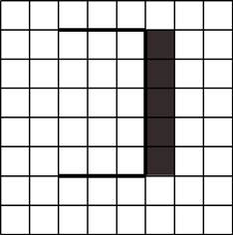
Конечное расположение Робота может быть произвольным. Алгоритм должен решать задачу для произвольного размера и любого допустимого расположения стен. При исполнении алгоритма Робот не должен разрушиться, выполнение алгоритма должно завершиться.
Алгоритм может быть выполнен в среде формального исполнителя или записан в текстовом редакторе.
Сохраните алгоритм в формате программы Кумир или в текстовом файле. Название файла и каталог для сохранения Вам сообщат организаторы экзамена.

